Российская Федерация

Администрация Ивановского округа

Муниципальное автономное дошкольное

образовательное учреждение детский сад «Буратино» с. Ивановка

структурное подразделение детский сад «Солнышко»

Конспект занятия по аппликации в средней группе

«Подснежник»

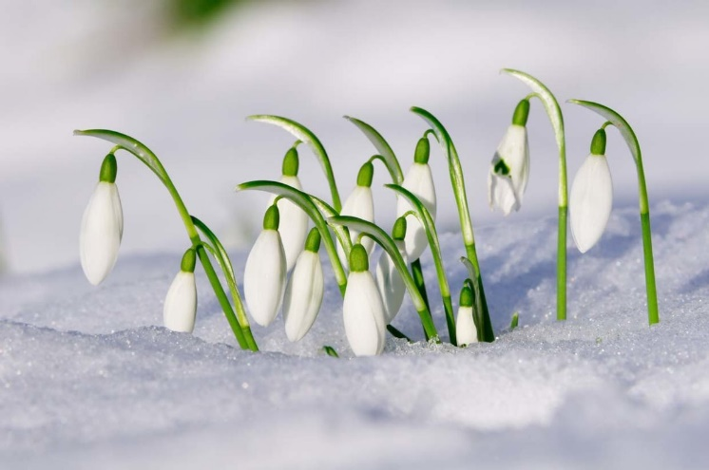

**Цель:**

1. Вызвать интерес к пробуждающейся весенней природе, познакомить с весенними изменениями, дать представления о первоцветах.

2. Развивать мелкую моторику рук.

**Задачи:**

1. Воспитывать аккуратность в работе, усидчивость, внимательность.

2. Воспитывать бережное отношение к природе, замечать, ценить красоту и неповторимость окружающего мира.

*Оборудование:*

На каждого ребенка:

-цветная бумага (по одному листу, зеленой)

-ножницы

-карандаш

-клей

-ватный диск

 Ход занятия:

*Будем мы внимательны*

*И во всем старательны!*

*-Ребята, назовите все времена года.*

Ответ детей.

*-Какое время года наступило сейчас?*

Ответ детей.

*-А какие признаки весны вы знаете?*

Ответ детей. (Солнце сильнее греет, тает снег, прилетают птицы, распускаются почки на деревьях, расцветают цветы).

*-Отгадайте-ка загадку.*

Пробивался сквозь снежок,

Удивительный росток.

Самый первый, самый нежный

Самый бархатный цветок!

*-Правильно, подснежник.*

*Почему подснежник так называется?*

Послушайте, "под-снежник". Потому что он растет из-под снега. Этот маленький цветочек может выдержать даже мороз до 10 градусов.

Научное название цветка "галантус" и происходит от греческих слов "гала"-молоко и "антус"-цветок.

*-Ребята, я хочу рассказать вам одну легенду о подснежнике.*

Старинная русская легенда рассказывает, что однажды старуха Зима со своими спутниками Морозом и Ветром решила не пускать на землю красавицу Весну. Но смелый подснежник выпрямился, расправил лепестки и попросил защиты у Солнца. Солнце заметило подснежник, согрело землю и открыло дорогу Весне.

*-Почему подснежник занесен в Красную книгу?*

Ответ детей. (Подснежники расцветают первыми, вот и рвут их люди не жалея).

Подснежник занесен в Красную книгу, что означает, что его нужно беречь, и что этот цветок исчезает. Не рвите подснежники, ведь ими можно любоваться в лесу.

Ежегодно 19 апреля во многих странах мира отмечается красивый весенний праздник - ***День подснежника.***

*А теперь давайте рассмотрим этот прекрасный цветок, из каких частей он состоит*?

-стебель, листик, цветок

*Физминутка:*Проснулась природа и солнечный лучик

Метлой разогнал ненавистные тучи.

Из серой земли появился росток –

За ним и подснежника светлый цветок.

*(Дети поворачивают голову вправо-влево).*

Сперва понемножку

Зелёную выставил ножку

(*Руки на пояс, попеременно выставляют вперёд ноги).*

Потом потянулся из всех своих сил

(Дети тянутся, руки вверх).

И тихо спросил:

«Я вижу: погода тепла и ясна.

Скажите, ведь правда, что это весна?»

*(Дети поднимают руки вверх).*

*-Как вы думаете, чем мы будем заниматься на сегодняшнем занятии?*

*Сегодня я предлагаю вам сделать такой же цветок с помощью аппликации.*

Демонстрация образца аппликации.

Дети самостоятельно работают. Тем детям, которые затрудняются начать работу, воспитатель помогает.

*-Молодцы, вы все замечательно справились, и у вас получились красивые подснежники.*